Fiche sujet – candidat (1/3)
Contexte
Des fleurs de la famille des Boraginacées (ex : pulmonaire, vipérine) ont la particularité de changer de couleur au cours du temps ; elles prennent des teintes rosées, violacées ou bleutées. Les principaux pollinisateurs de ces fleurs, des insectes hyménoptères (ex : bourdons, abeilles solitaires), sont capables de distinguer ces trois types de couleur. Toutefois, les observations montrent qu’ils visitent principalement les fleurs rosées.
On cherche à expliquer pourquoi ces insectes visitent préférentiellement les fleurs de boraginacées rosées.

Consignes
Partie A : Appropriation du contexte et activité pratique (durée recommandée : 30 minutes)
La stratégie adoptée consiste à comparer la teneur en grains de pollen des étamines de fleurs de boraginacées de couleurs différentes.

Appeler l’examinateur pour vérifier les résultats de la mise en œuvre du protocole.
Partie B : Présentation et interprétation des résultats, poursuite de la stratégie et conclusion (durée recommandée : 30 minutes)
Présenter et traiter les résultats obtenus, sous la forme de votre choix et les interpréter.

Répondre sur la fiche-réponse candidat, appeler l’examinateur pour vérifier votre production et obtenir une ressource complémentaire.

Estimer la fiabilité des données recueillies en comparant à des résultats obtenus par d’autres expérimentateurs.

Appeler l’examinateur pour présenter votre proposition à l’oral.

Conclure, à partir de l’ensemble des données, sur l’intérêt pour un insecte pollinisateur à visiter préférentiellement les fleurs de boraginacées rosées.
Fiche sujet – candidat (2/3)
Protocole
Matériel :  - fleurs d’une espèce de boraginacée, de couleurs différentes ;  - loupe binoculaire ;  - microscope photonique ;  - caméra numérique adaptable sur microscope ;  - lames et lamelles ;  - pinces fines ;  - aiguille lancéolée ;  - eau distillée ;  - marqueur ;  - scalpel ou lame de rasoir ;  - système d’acquisition d’image numérique et sa fiche technique ;  - logiciel Mesurim2 et sa fiche technique. | Étapes du protocole à réaliser :  - isoler sous la loupe binoculaire une anthère de fleur et en faire une préparation microscopique, en l’écrasant délicatement entre lame et lamelle ;  - procéder de même pour une anthère de l’autre fleur fournie ;  - observer au microscope chacune de ces lames ;  - capturer une image numérique représentative ;  - compter, à l’aide d’un logiciel de traitement d’images, le nombre de grains de pollen présents sur l’image pour un grossissement X 100 ou X 400.
Précautions de la manipulation :

(En cas d’allergie au pollen)

Fiche sujet – candidat (3/3)
Ressources
Inflorescence de pulmonaire officinale (Pulmonaria officinalis) : | Coupe longitudinale d’une fleur de pulmonaire officinale : |  | Inflorescence de vipérine commune (Echium vulgare) :
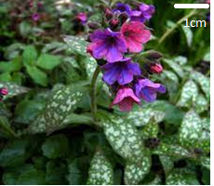  http://www.fleursduquebec.com/ | 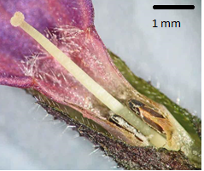  Anthère  https://www.zoom-nature.fr |  | 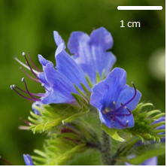  Pistil  Anthère
La reproduction sexuée des plantes :  Les fleurs sont les organes végétaux permettant la reproduction sexuée. Les étamines sont les organes mâles ; les pistils, les organes femelles.  La partie terminale des étamines, les anthères, correspond à la zone de production et de stockage des grains de pollen. Chaque grain de pollen contient l’équivalent d’une cellule reproductrice mâle.  La fécondation croisée, repose sur le transport d’un grain de pollen d’une anthère à un pistil. |  | Fleurs et insectes :  Une fleur est dite entomogame lorsque son organisation favorise l’attraction d’insectes. Cette attraction est rendue possible par l’émission par la plante de signaux de différentes natures : visuels, olfactifs, nutritifs, … Par exemple, certaines fleurs possèdent des glandes productrices d’un nectar sucré.  Les insectes floricoles visitent les fleurs pour se nourrir de nectar ou de pollen. En allant de fleurs en fleurs, ils assurent aussi la dispersion des grains de pollen.  Des études réalisées chez les boraginacées ont montré que la quantité de nectar produit par les fleurs peut être reliée à celle des grains de pollen : plus une fleur contient de grains de pollen, plus elle est riche en nectar.

